

UNIVERSIDAD AUTÓNOMA DE NUEVO LEÓN

Facultad de Ingeniería Mecánica y Eléctrica

Administración de proyectos de software

SEMESTRE ENERO - JUNIO 2020

¿Qué es la administración de proyecto de software?

Gustavo Adolfo Sánchez Torres

Matrícula: 1796047 Carrera: IAS Salón:4204

Grupo: 007 Hora: N4-N6 Día: 2

Ing. Ismael Rodríguez Elizalde

Cd. Universitaria San Nicolás de los G. NL.

**Qué es un proyecto**

Un proyecto es la búsqueda de una solución inteligente al planteamiento de un problema, la cual tiende a resolver una necesidad humana. En este sentido puede haber diferentes ideas, inversiones de monto distinto, tecnología y metodologías con diverso enfoque, pero todas ellas destinadas a satisfacer las necesidades del ser humano en todas sus facetas, como pueden ser: educación, alimentación, salud, ambiente, cultura, etcétera.



El es un plan que, si se le asigna determinado monto de capital y se le proporcionan insumos de varios tipos, producirá un bien o un servicio, útil a la sociedad. La evaluación de un proyecto de inversión, cualquiera que éste sea, tiene por objeto conocer su rentabilidad económica y social, de tal manera que asegure resolver una necesidad humana en forma eficiente, segura y rentable. Sólo así es posible asignar los recursos económicos a la mejor alternativa.

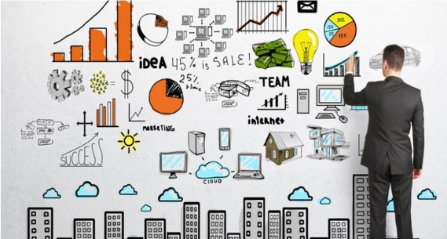

***Por qué se invierte y por qué son necesarios los proyectos***

Día a día y en cualquier sitio donde nos encontremos, siempre hay a la mano una serie de productos o servicios proporcionados por el hombre: desde la ropa que vestimos hasta los alimentos procesados que consumimos y las modernas computadoras que apoyan en gran medida el trabajo del ser humano. Todos y cada uno de estos bienes y servicios, antes de su venta comercial, fueron evaluados desde varios puntos de vista, siempre con el objetivo fi nal de satisfacer una necesidad humana. Después de ello, *alguien* tomó la decisión de producirlo en masa, para lo cual tuvo que realizar una inversión económica.



Por lo tanto, siempre que exista una necesidad humana de un bien o un servicio habrá necesidad de *invertir*, hacerlo es la única forma de producir dicho bien o servicio. Es claro que las inversiones no se hacen sólo porque *alguien* desea producir determinado artículo o piensa que al producirlo ganará dinero. En la actualidad una inversión inteligente requiere una base que la justifique. Dicha base es precisamente un proyecto estructurado y evaluado que indique la pauta a seguir. De ahí se deriva la necesidad de elaborar los proyectos.

***Decisión sobre un proyecto***

Para tomar una decisión sobre un proyecto es necesario someterlo al análisis multidisciplinario de diferentes especialistas. Una decisión de este tipo no puede ser tomada por una sola persona con un enfoque limitado, o ser analizada sólo desde un punto de vista. Aunque no se puede hablar de una metodología estricta que guíe la toma de decisiones sobre un proyecto, debido a la gran diversidad de proyectos y a sus diferentes aplicaciones, sí es posible afirmar categóricamente que una decisión siempre debe estar fundada en el análisis de un sinnúmero de antecedentes con la aplicación de una metodología lógica que abarque la consideración de todos los factores que participan y afectan al proyecto.



El realizar un análisis lo más completo posible, no implica que, al invertir, el dinero estará exento de riesgo. El futuro siempre es incierto y por esta razón el dinero siempre se arriesgará. El hecho de calcular unas ganancias futuras, a pesar de realizar un análisis profundo, no garantiza que esas utilidades se ganen, tal como se calculó.



En los cálculos no están incluidos los factores fortuitos como huelgas, incendios, derrumbes, etc., simplemente porque no son predecibles y no es posible asegurar que una empresa de nueva creación o cualquier otra, estará a salvo de factores fortuitos. Estos factores también provienen del ámbito económico o político, como es el caso de las drásticas devaluaciones monetarias, la atonía económica, los golpes de Estado u otros acontecimientos gravemente la rentabilidad y la estabilidad de la empresa.

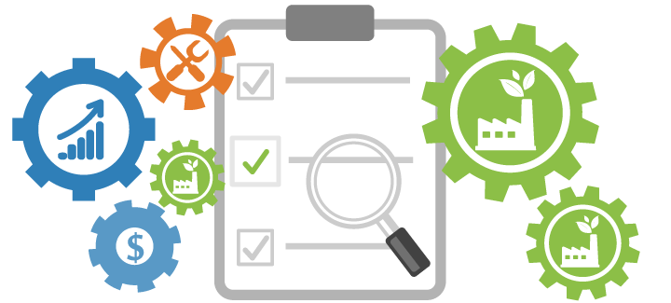

Por estas razones, la toma de la decisión acerca de invertir en determinado proyecto siempre debe recaer en grupos multidisciplinarios que cuenten con la mayor cantidad de información posible, no en una sola persona ni en el análisis de datos parciales. A toda actividad encaminada a tomar una decisión de inversión sobre un proyecto se le llama **evaluación** **de proyectos**.

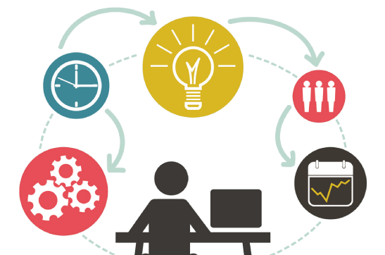

***La evaluación de proyectos como un proceso y sus alcances***

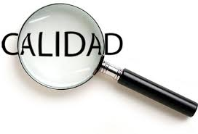En un estudio de evaluación de proyectos se distinguen tres niveles de profundidad. Al más simple se le llama **perfil**, *gran visión* o *identificación de la idea*, el cual se elabora a partir de la información existente, el juicio común y la opinión que da la experiencia. En términos monetarios sólo presenta globales de las inversiones, los costos y los ingresos, sin entrar a investigaciones de terreno. El siguiente nivel se denomina *estudio de prefactibilidad* o **anteproyecto***.* Este estudio profundiza el examen en fuentes secundarias y primarias en investigación de mercado, detalla la tecnología que se empleará, determina los costos totales y la rentabilidad económica del proyecto y es la base en que se apoyan los inversionistas para tomar una decisión.

El nivel más profundo y final se conoce como **proyecto definitivo***.* Contiene toda la información del anteproyecto, pero aquí son tratados los puntos fi nos; no sólo deben presentarse los canales de comercialización más adecuados para el producto, sino que deberá presentarse una lista de contratos de venta ya establecidos; se deben actualizar y preparar por escrito las cotizaciones de la inversión, presentar los planos arquitectónicos de la construcción, etc. La información presentada en el *proyecto definitivo* no debe alterar la decisión tomada respecto a la inversión, siempre que los cálculos hechos en el *anteproyecto* sean confiables y hayan sido bien evaluados.



***La evaluación de proyectos y la planeación estratégica***

En 1980 Michael Porter publicó las primeras ideas sobre la ventaja competitiva. En su libro sostiene que la competencia entre empresas se genera a través de los activos que posee, conocimientos de tecnología, reputación, trabajo en equipo, habilidades personales, cultura organizacional, entre otros aspectos. La empresa que tenga o aproveche cualquiera de estos aspectos mejor que otras empresas del mismo sector, tendrá la suficiente fuerza y capacidad para vencer a las empresas rivales.

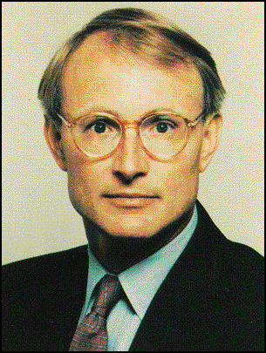

Esta idea inicial dio lugar a que cinco años más tarde (1985), Porter desarrollara el concepto de *estrategia competitiva*, que es un plan para que la empresa adquiera una *ventaja competitiva sustentable*, o bien que pueda reducir las ventajas que tiene la competencia sobre la empresa.

Por *ventaja* *competitiva sustentable* se entiende que la empresa hace algo o aprovecha algo, pero que ninguna otra empresa lo hace y que, además, es difícil que otras empresas puedan copiar o replicar por un buen periodo, por lo que la ventaja se vuelve sustentable. Los dos pilares básicos de ese “hacer algo” o “aprovechar algo” para obtener una ventaja competitiva son la diferenciación de producto o elaborar un producto igual a los demás, pero a menor costo. Por *diferenciación de producto* se debe entender elaborar un producto con características únicas que normalmente tiene algún secreto tecnológico. Por otro lado, si se logra elaborar el mismo producto a menor costo, también puede convertir a la empresa en líder de precios en el mercado.

**ATRIBUTOS DE LOS PROYECTOS**

* Realizados por gente
* Limitados por recursos críticos
* Deben planearse, ejecutarse y controlarse
* Tienen un tiempo límite para entregar el producto final
* Realizados por un equipo creado con el propósito de realizar el proyecto el cual se deshace al completarse el proyecto
* Crea algo que es único
* Realizado en pasos con tareas que progresan en incrementos fijos
* Un proyecto es un esfuerzo temporal que se lleva a cabo para
* crear un producto, servicio o resultado único.
* La naturaleza temporal de los proyectos indica un principio y un final definidos.
* El final se alcanza cuando se logran los objetivos del proyecto o cuando se termina el proyecto porque sus objetivos no se cumplirán o no
* Podrán ser cumplidos, o cuando ya no existe la necesidad que dio origen al proyecto

***Objetivos y generalidades del estudio de mercado***

Los objetivos del estudio de **mercado** son los siguientes:

Ratificar la existencia de una necesidad insatisfecha en el mercado, o la posibilidad de brindar un mejor servicio que el que ofrecen los productos existentes en el mercado.

* Determinar la cantidad de bienes o servicios provenientes de una nueva unidad de producción que la comunidad estaría dispuesta a adquirir a determinados precios.
* Conocer cuáles son los medios que se emplean para hacer llegar los bienes y servicios a los usuarios.
* Como último objetivo, tal vez el más importante, pero por desgracia intangible, dar
* una idea al inversionista del riesgo que su producto corre de ser o no aceptado en
* el mercado. Una demanda insatisfecha clara y grande no siempre indica que pueda

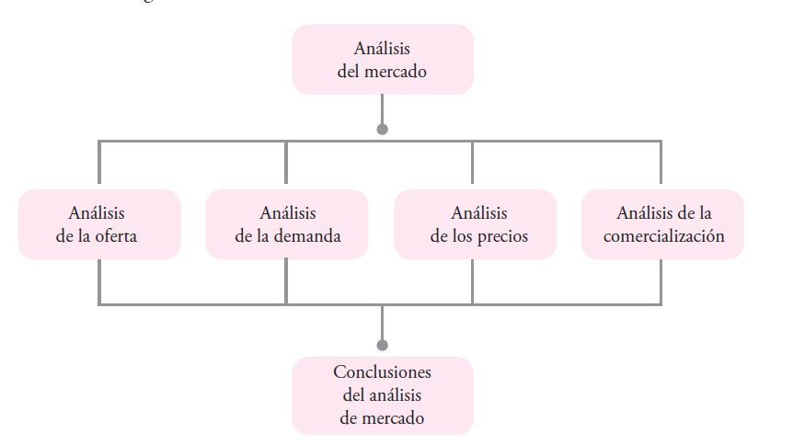

**Análisis de la demanda**

**Cómo se analiza la demanda**

El principal propósito que se persigue con el análisis de la **demanda** es determinar y medir cuales son las fuerzas que afectan los requerimientos del mercado respecto a un bien o servicio, así como establecer la posibilidad de participación del producto del proyecto en la satisfacción de dicha demanda. La demanda está en función de una serie de factores, como son la necesidad real que se tiene del bien o servicio, su precio, el nivel de ingreso de la población, y otros, por lo que en el estudio habrá que tomar en cuenta información proveniente de fuentes primarias y secundarias, de indicadores econométricos, etcétera.

Para determinar la demanda se emplean herramientas de investigación de mercado, a la que se hace referencia en otras partes (básicamente investigación estadística e investigación de campo).

Se entiende por demanda al llamado **consumo nacional aparente (CNA)**, que es la cantidad de determinado bien o servicio que el mercado requiere, y se puede expresar como:

***Demanda = CNA = producción nacional + importaciones – exportaciones***

Cuando existe información estadística resulta fácil conocer cuál es el monto y el comportamiento histórico de la demanda, y aquí la investigación de campo servirá para formar un criterio en relación con los factores cualitativos de la demanda, esto es, conocer un poco más a fondo cuales son las preferencias y los gustos del consumidor. Cuando no existen estadísticas, lo cual es frecuente en muchos productos, la investigación de campo queda como el único recurso para la obtención de datos y cuantificación de la demanda.

**Demanda**

cantidad de bienes y serviciosque el mercado requiere o solicitapara buscar la satisfacción de unanecesidad específica ca a un preciodeterminado **consumo nacional aparente (CNA)** cantidad de determinado bien oservicio que el mercado requiere.

**METODOLOGIA**

El método de la ruta crítica consta básicamente de dos ciclos:

1. Planeación y programación

2. Ejecución y Control

El primer ciclo termina hasta que todas las personas directoras o responsables de los diversos procesos que intervienen en el proyecto están plenamente de acuerdo con el desarrollo, tiempos, costos, elementos utilizados, coordinación, etc., tomando como base la red de camino crítico diseñada al efecto.

Al terminar la primera red, generalmente hay cambios en las actividades componentes, en las secuencias, en los tiempos y algunas veces en los costos, por lo que hay necesidad de diseñar nuevas redes hasta que exista un completo acuerdo de las personas que integran el grupo de ejecución.

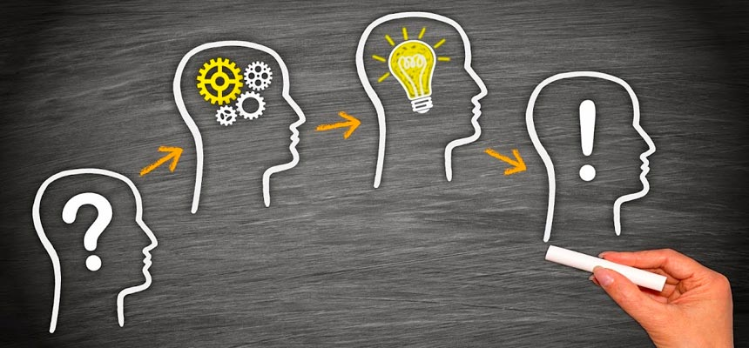

El segundo ciclo termina al tiempo de hacer la última actividad del proyecto y entre tanto existen ajustes constantes debido a las diferencias que se presentan entre el trabajo programado y el realizado.

Considerando que el principal objetivo de este trabajo consiste en establecer la metodología de la construcción de la red del camino crítico se abarcará únicamente el primer ciclo, con objeto de presentar la elaboración de la red del camino crítico y entienda sus ventajas y limitaciones.

El primer ciclo se compone de las siguientes etapas: definición del proyecto, lista de actividades, matriz de secuencias, matriz de tiempos, red de actividades, costos y pendientes, compresión de la red, limitaciones de tiempo, de recursos económicos, matriz de elasticidad.

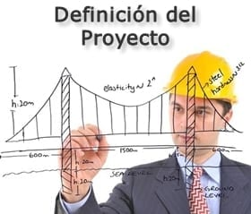

**Métodos de proyección**

Los cambios futuros, no solo de la demanda, sino también de la oferta y de los precios, se conocen con cierta exactitud si se usan las técnicas estadísticas adecuadas para analizar el presente. Para ello se usan las *series de tiempo*, pues lo que se desea observar es el comportamiento de un fenómeno respecto del tiempo.

Existen cuatro patrones básicos de tendencia del tiempo: la *tendencia secular*, que surge cuando el fenómeno tiene poca variación en largos periodos y su representación gráfica es una línea recta o una curva suave; la *variación estacional*, que se presenta por los hábitos o tradiciones de la gente o por condiciones climatológicas; las *actuaciones cíclicas*, que surgen principalmente por razones de tipo económico, y los *movimientos irregulares*, que se presentan por cualquier causa aleatoria que afecta al fenómeno.

***Método de las medias móviles*** Se recomienda usarlo cuando la serie es muy irregular. El método consiste en suavizar las irregularidades de la tendencia por medio de medias parciales. El inconveniente del uso de medias móviles es que se pierden algunos términos de la serie y no da una expresión analítica del fenómeno, por lo que no se puede hacer una proyección de los datos a futuro, excepto para el siguiente periodo.

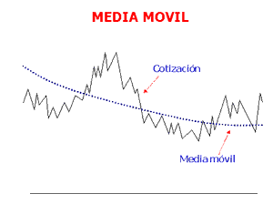

***Método de mínimos cuadrados*** Consiste en calcular la ecuación de una curva1 para una serie de puntos dispersos sobre una grafo ca, curva que se considera el *mejor ajuste*, el cual se da cuando la suma algebraica de las desviaciones de los valores individuales respecto a la media es cero y cuando la suma del cuadrado de las desviaciones de los puntos individuales respecto a la media es mínima.

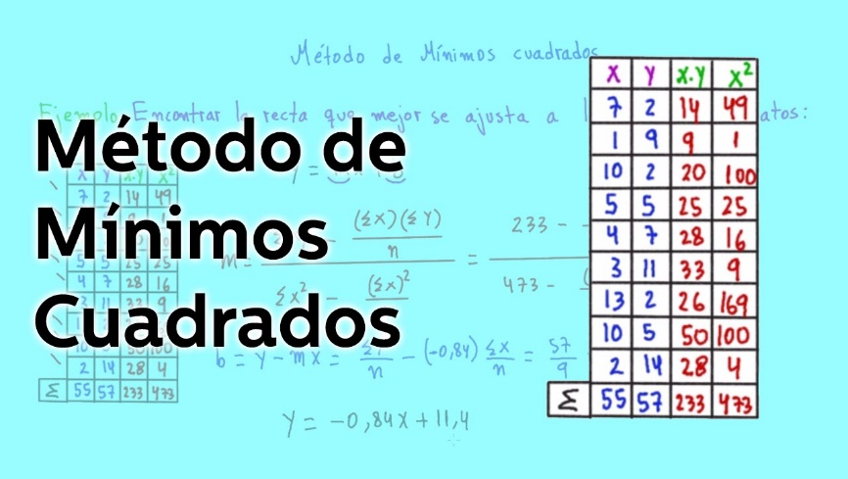

https://youtu.be/gUdU6BgnJ2c

**Método de Lange**

Lange define un modelo particular para fijar la capacidad optima de producción de la nueva planta, se sustenta en la hipótesis real de que existe una relación funcional entre el monto de la inversión y la capacidad productiva del proyecto, lo cual permite considerar a la inversión inicial como medida directa de la capacidad de producción (tamaño).

Si se logra obtener una función que relacione la inversión inicial y los costos de producción, esta mostrara que un alto costo de operación se asocia con una inversión inicial baja, y viceversa.

Esto se debe a que el mayor uso de un factor permite una menor inversión en otro factor. De acuerdo con el modelo habrá que hacer el estudio de un numero de combinaciones inversión costos de producción, de tal modo que el costo total sea mínimo. Para ello, como los costos se estén el futuro y la inversión en el presente, es necesario incorporar el valor del dinero en el tiempo y descontar todos los costos futuros para hacer la comparación. La expresión del costo total mínimo quedar como sigue.



donde: *C* = costos de producción.

*I*0 = inversión inicial.

*t* = periodos considerados en el análisis.

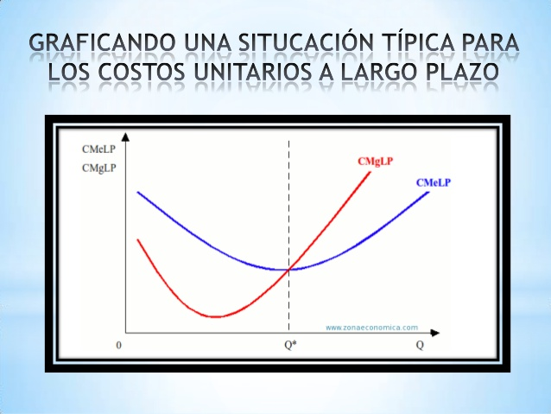

**Método de escalación**

Una forma más detallada de determinar la capacidad optima de producción es considerar la capacidad de los equipos disponible en el mercado y con esto analizar las ventajas y desventajas de trabajar cierto número de turnos de trabajo y horas extra. Cuando se desconoce la disponibilidad de capital para invertir, este método es muy útil.

Se investigan las capacidades de equipos disponibles en el mercado y se calcula la Máxima producción al trabajar tres turnos, lo cual, de hecho, proporciona una gama de capacidades de producción.

Posteriormente hay que considerar, dadas las características del proceso, los días que se trabajaran al año y si el proceso productivo puede detenerse en cualquier momento sin perjuicio de este o de los costos de producción. A continuación, considere las ventajas económicas de trabajar uno o dos turnos con pago de horas extra e incluso laborar tres turnos y obtener la producción extra que haga falta por medio de maquila. En el primer caso se tendría capacidad ociosa y en el último una saturación del equipo que puede ser perjudicial si no se sabe administrar correctamente.

**Ingeniería del proyecto**

**Objetivos generales**

El objetivo general del estudio de Ingeniería del proyecto es resolver todo lo concerniente a la instalación y el funcionamiento de la planta. Desde la descripción del proceso, adquisición de equipo y maquinaria se determina la distribución optima de la planta, hasta definir la estructura jurídica y de organización que habrá de tener la planta productiva.

**Proceso de producción**

El proceso de producción es el procedimiento técnico que se utiliza en el proyecto para obtener los bienes y servicios a partir de insumos, y se identifica como la transformación de una serie de materias primas para convertirla en artículos mediante una determinada función de manufactura.

En esta parte del estudio el investigador procederá a seleccionar una determinada

**tecnología de fabricación**. Se entiende por tal al conjunto de conocimientos tecnicos, equipos y procesos que se emplean para desarrollar una determinada función. En el momento de elegir la tecnología que se empleara, hay que tomar en cuenta los resultados de la investigación de mercado, pues esto dictara las normas de calidad y la cantidad que se requieren, factores que influyen en la decisión. Otro aspecto importante que se debe considerar es la flexibilidad de los procesos y de los equipos para procesar varias clases de insumos, lo cual ayudara a evitar los *tiempos* *muertos* y a diversificar fácilmente la producción en un momento dado. Otro factor primordial, analizado a detalle más adelante, es la adquisición de equipo y maquinaria, factor en el que se consideran muchos aspectos para obtener la mejor opción.

**Técnicas de análisis del proceso de producción**

Ya que se ha descrito la manera en que se desarrolla el proceso productivo, viene unasegunda etapa en la que, en forma integral, se **analiza el proceso o la tecnología**

**La** utilidad de este análisis es básicamente que cumple dos objetivos: facilitar la distribución de la planta aprovechando el espacio disponible en forma óptima, lo cual, a su vez, optimiza la operación de la planta mejorando los tiempos y movimientos de los hombres y las maquinas.

Para representar y analizar el proceso productivo existen varios métodos, algunos de los cuales se describen en el texto. El empleo de cualquiera de ellos dependerá de los objetivos del estudio. Algunos son muy sencillos, como el diagrama de bloques, y hay otros muy completos, como el cursograma analítico. Cualquier proceso productivo, por complicado que sea, puede ser representado por medio de un diagrama para su análisis.

**ROL DEL DIRECTOR DEL PROYECTO**

El rol del director del proyecto se enfoca en alcanzar los objetivos del proyecto asignado y a ser proactivo para evitar problemas. Mientras un gerente funcional depende del gerente general o CEO de la empresa, el DP podría depender del gerente de programa o del gerente de portafolio. En una organización matricial débil, el DP puede depender directamente del gerente funcional. Los DP exitosos son aquellos que tienen excelentes capacidades de coordinación general y comunicación, combinando sus conocimientos, su capacidad de gestión y sus habilidades interpersonales.

Entre las habilidades interpersonales más importantes del DP tenemos: Liderazgo, trabajo en equipo, motivación, comunicación, toma de decisiones, conocimientos y negociación.

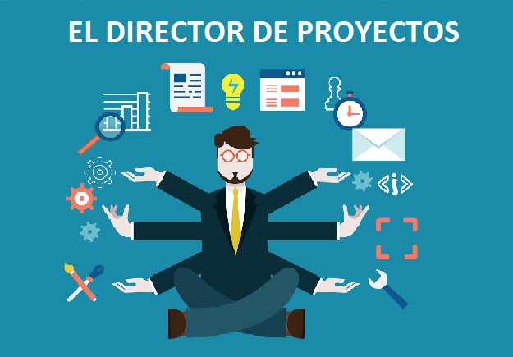

**PROCESOS DE PLANIFICACIÓN**

La planificación determinará si es factible o no llevar a cabo lo anunciado en el alcance. La planificación deberá detallar cómo se desarrollará el proyecto para cumplir con los objetivos. Esta planificación es gradual, siendo este grupo de procesos repetitivo e iterativo. El grupo de procesos de planificación es el que mayor cantidad de procesos abarca. En el gráfico a continuación se resumen los 20 procesos de planificación y la interrelación que existe entre ellos.

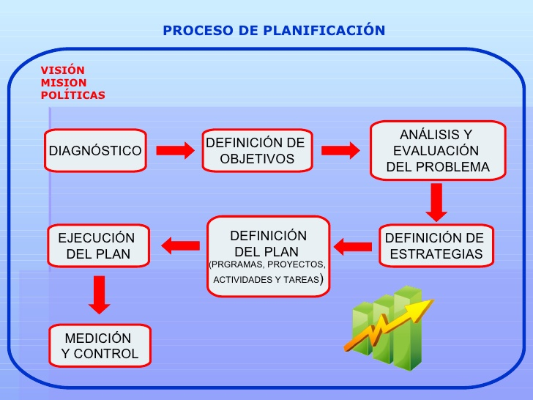

**Herramientas Para La Gestión De Proyectos Profesionales**

Hoy día no basta con ser productivos e ir ejecutando una determinada lista de tareas en un proyecto. Existen muchas aplicaciones basadas en un *check-list aproach* o en una distribución atemporal de actividades. Todas ellas muy válidas, pero no para la planificación y ejecución de proyectos profesionales. Para ello, **es necesario contar con herramientas potentes**, capaces de gestionar planificaciones complejas y de adaptarse a la incertidumbre en los proyectos.

Algunas herramientas para la gestión de proyectos sencillos como Trello o Asana, son muy populares y conocidos en el sector de *Management*. Sin embargo y afortunadamente, **los *Project Managers* tienen la posibilidad de escoger un *software* que se ajuste a sus necesidades en un amplio mercado de herramientas profesionales.** Por ello, conviene citar algunas aplicaciones muy interesantes, pensadas para entornos más profesionales.

### 1. [iceScrum](https://www.icescrum.com/features/" \t "_blank)

Orientado especialmente a técnicas Scrum, se trata de un buen complemento para otras herramientas de software libre de gestión de incidencias como Jira o Redmine, y es integrable con otras herramientas de comunicación como Slack. Sin embargo, puede resultar descargable e instalable en tu propio servidor.

Agrupa las tareas en una visual e intuitiva interfaz de post-its. Entre sus funcionalidades incluye paneles de tareas, historiales de usuario, de asuntos, almacenamiento cloud, histórico de problemas y solución de Bugs. Posee una limitada gestión de recursos por persona pero una interesante capacidad para agrupar proyectos.

iceScrum cuenta con un servicio de comunicación entre los miembros del equipo a través de un chat en línea y un timeline. Sin embargo, su amplia capacidad de integración aumenta su curva de aprendizaje, no siendo demasiado intuitivo para el usuario.

Resulta un buen complemento a otros softwares de gestión libre. Y en su versión gratuita podrás integrar a un equipo y un proyecto. Su plan de precios empieza en torno a los 8€/mes y limita su uso a un proyecto y tres usuarios con 1GB de almacenaje. El siguiente plan se planta en aproximadamente 30€/mes, limitado a un equipo, pero ilimitados usuarios y proyectos con 10GB de almacenaje.

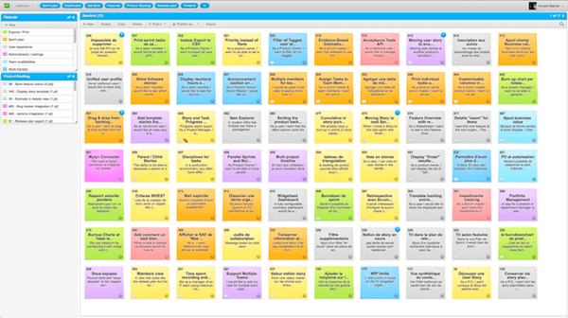

### 2. [Sinnaps](http://www.sinnaps.com/)

Sinnaps es una herramienta online que planifica automáticamente tanto proyectos simples como muy complejos, muy práctico para proyectos donde la planificación se actualiza constantemente. Sinnaps utiliza técnicas PERT y CPM para planificar y priorizar tareas automáticamente y permite crear diferentes escenarios en un proyecto para ver cómo se comporta la planificación en diferentes situaciones.

La visualización de los proyectos resulta muy intuitiva y su innovador Gantt-flow, muestra ‘caminos críticos’ y ‘cuellos de botella’ fácilmente.

Se trata de un software muy amplio en cuanto a funcionalidades, capaz de gestionar recursos, costes e imputaciones. Además, posee un módulo de Valor Ganado (EVM) que la propia herramienta interpreta para sugerir y ayudar al Project Manager a gestionar los proyectos.

Entre sus funcionalidades están la gestión de documentos, conversaciones, informes, planificación, gestión de Portfolio, y posee una completa gestión de roles y permisos para cada proyecto. Funciona como una red social, en la que el usuario debe darse de alta para ser invitado a proyectos.

Lo más interesante está en sus planes de precios. Su versión gratuita no tiene límite de usuarios, de proyectos ni de tiempo. Casi todas sus funcionalidades están desbloqueadas. Únicamente, el Project Manager que quiera controlar permisos en todos sus proyectos, deberá pagar unos 15€/mes, independientemente del número de proyectos o miembros del equipo.

El inconveniente es que la aplicación está en inglés aunque sí que ofrece ayudas en español. Sinnaps no es descargable para instalarla en tu propio servidor.

El PMI (Project Management Institute) de Madrid avala este software de gestión de proyectos y lo acredita como una de las mejores herramientas del mercado.

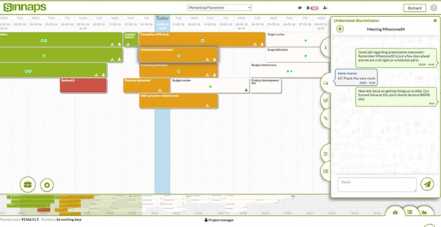

### 3. [GanttProject](http://www.ganttproject.biz/" \t "_blank)

Se trata de una aplicación de escritorio libre y multiplataforma para la programación y gestión de proyectos, muy similar a Microsoft Project. Es una herramienta que incluye diagramas de Gantt y la asignación de personas en el proyecto. Una de las particularidades de esta aplicación es que genera automáticamente un diagrama PERT y un diagrama de personas asignadas a cada actividad.

Sin embargo, Gantt Project tiene una funcionalidad limitada y no es la mejor aplicación para proyectos complejos, ya que los diagramas de Gantt no son muy claros y no ilustran tan efectivamente la dependencia de una tarea en relación a otra. Aunque los gráficos PERT sí lo hacen, dependiendo de la complejidad del proyecto puede llegar a resultar demasiado confuso para el usuario.

GanttProject no ofrece funcionalidades como la contabilidad de costos, servicio de mensajes o control de documentos, pero sin duda juega mucho a su favor el hecho de que es totalmente descargable y gratuita.

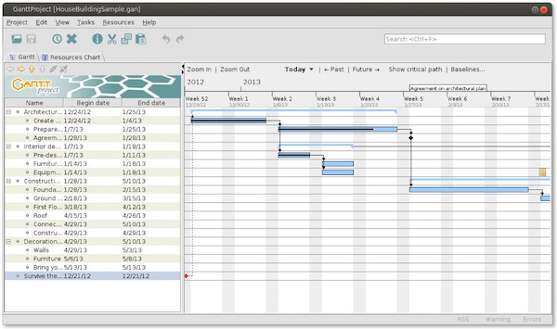

### 4. [TaskJuggler](http://www.taskjuggler.org/" \t "_blank)

Un gestor de proyectos de software libre. Potente, gratuito y especializado en la edición de diagramas de Gantt. Task Juggler debe ser descargado e instalado y cubre todos los aspectos de desarrollo de un proyecto, desde la primera idea hasta su fin. Además, soporta una elaborada gestión financiera.

La herramienta trabaja con dependencias sencillas en los diagramas de Gantt, crea una lista de tareas, genera informes completos e informa del estado de las tareas de forma automática.

Sin embargo, la amplia funcionalidad de Task Juggelr repercute en una interfaz de usuario poco elaborada, basada en la estética Excel. El usuario se enfrenta a un aprendizaje complejo.

Se trata de una aplicación gratuita y funciona en plataformas Linus, Unix, Windos Y MacOS.

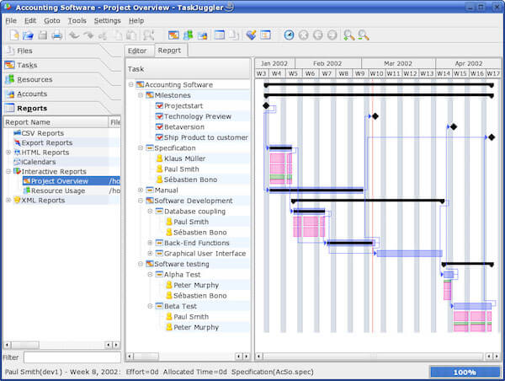

### 5. [Collabtive](http://www.collabtive.com/)

Es un software abierto e instalable en los servidores del propio usuario. Ofrece una buena usabilidad y una gestión sencilla.

Mide el tiempo dedicado a las tareas, emite informes en formato PDF y Excel, y cuenta con varios plugins para extender sus funciones. Permite al usuario llevar a cabo una gestión ilimitada de hitos, proyectos y tareas. También posee un sencillo control de permisos y ofrece herramientas de conversación instantánea, así como comunicación offline. Ofrece la posibilidad de imputar horas y contiene un sistema de gestión documental interno.

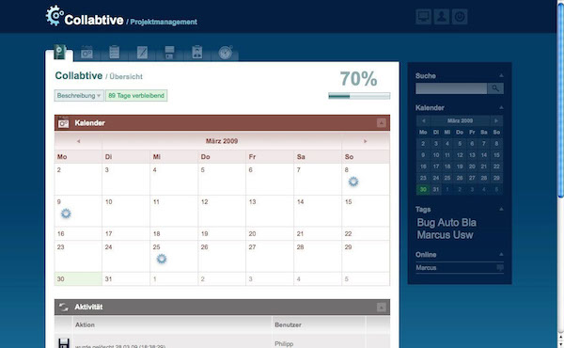

### 6. [Redbooth](https://redbooth.com/es/" \t "_blank)

Se trata de una completa herramienta capaz de gestionar proyectos y tareas. Su especialidad es la de gestionar la comunicación entre los miembros de cada equipo, para lo que ofrece sus propias herramientas para chatear, llamar e incluso hacer video conferencias. Está adaptada para móvil y también posee una versión de escritorio.

Las funcionalidades para planificar actividades permiten la generación manual de diagramas de Gantt muy intuitivos y visuales, haciendo que la planificación resulte más amena. Sin embargo, está limitado a dependencias sencillas entre las actividades.

Esta herramienta es perfecta para empresas que organizan los proyectos en espacios de trabajo colaborativos, siendo capaz de combinar tareas, archivos y comentarios.

Redbooth ofrece un plan de precios a partir de 5€/mes por persona con casi todos sus servicios. Para poder disfrutar de copias de seguridad y llamadas de voz, es necesario pagar 15€ por persona y mes.

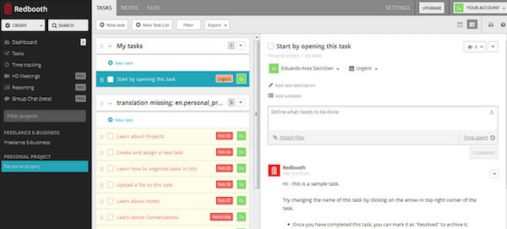

### 7. [Jira Software](https://www.atlassian.com/software/jira)

Es un software basado en metodologías Scrum. Con un planteamiento ágil y muy personalizable, está orientado a ser un gestor de incidencias.

Permite definir y seguir flujos de trabajo predefinidos por el usuario, haciéndolo muy útil para la gestión de sprints y para gestionar la calidad de las tareas.

Un inconveniente es que no se pueden cambiar los objetivos o requisitos de la iteración en curso. Por ello, es recomendable para proyectos de duración corta, donde la probabilidad de cambios, una vez iniciada la iteración, sea mínima.

Como la mayoría de las herramientas de gestión de incidencias, su interfaz resulta menos amistosa e intuitiva que otras y su gran adaptabilidad requiere de una inicial curva de aprendizaje. Además, Jira es un software libre y gratuito.

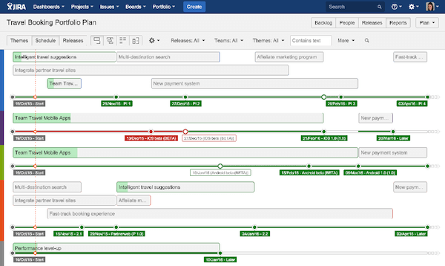

### 8. [Wrike](https://www.wrike.com/es/?r=oPIsoKew" \t "_blank)

Es una herramienta muy visual e intuitiva; integra correo, hojas de cálculo para visualizar las tareas, gestión de proyectos, archivos, gestión de documentos online, etc. También está adaptado para móvil y uno de sus propósitos principales es ordenar el proceso de trabajo y permitir que las empresas prioricen las actividades más importantes.

Wrike permite la creación de Gantts y diagramas de carga de trabajo entre los miembros del equipo y dispone de una red social empresarial bastante amplia, como otros de los software comentados.

Se trata de una aplicación muy perceptiva y de fácil manejo, ideal para entornos colaborativos.

Su versión gratuita permite hasta cinco usuarios en el proyecto y una gestión de tareas básicas. El uso del Gantt, las subtareas y los paneles compartidos quedan relegados al plan de precios de aproximadamente 10$/usuario/mes.

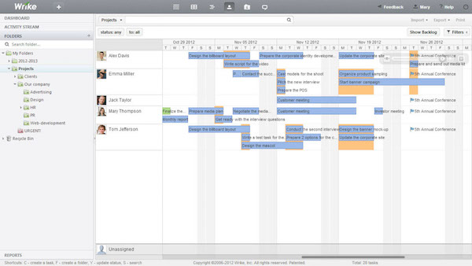

# Bibliografía

Urbina, G. B. (2013). Evauacion de proyectos de software. En G. B. Urbina, *Evauacion de proyectos de software* (pág. 363). México DF: Mc Graw Hill.

<https://www.lancetalent.com/blog/8-herramientas-para-la-gestion-de-proyectos-profesionales/>

<https://es.slideshare.net/yvarelis/el-proceso-de-la-planificacin-2497281>

<https://www.itmplatform.com/es/blog/rol-de-un-director-de-proyecto/>

<https://www.youtube.com/watch?v=gUdU6BgnJ2c>